Sistema Urinário
- órgãos:
- Rins (2) filtrar o sangue (180L/dia ou 120ml/min – 1% excretado mantem os níveis plasmáticos do sangue)
  - Excreta H2O + íons
  - Uréia + Creatinina (lixo metabólico – tóxicas) se tiver a função renal está ruim (filtração).
    - Ureia vem do catabolismo das proteínas.
    - Creatinina vem da musculatura esquelética.
    - Quando está com TFG não é recomendado dar fosfocreatina.
  - Quanto excreta H20, PA e vice-versa.
  - Eritropoitina (EPO) hormônio que estimula a medula óssea para produção de hemácias (c. vermelhas), produzido por fibroblastos nos rins.
    - Diabetes e Hipertensão EPO.
  - Osmolaridade do Rim: tudo que você ingerir vai ser excretado, para manter o equilíbrio (ex: 2L 2L).
  - O Rim direito está mais inferior ao esquerdo por conta do fígado.
  - O Rim esquerdo se relaciona com o musculo quadrado lombar.
- Ureteres (2) a urina vai ser levada para bexiga por meio dos Ureteres.
  - Órgãos transportadores de urina.
- Bexiga (1) armazena a urina.
  - Contração: micção – mijar.
- Uretra (1) transporte da urina meio externo
  - Mulher: só micção.
  - Homem: micção e ejaculação.
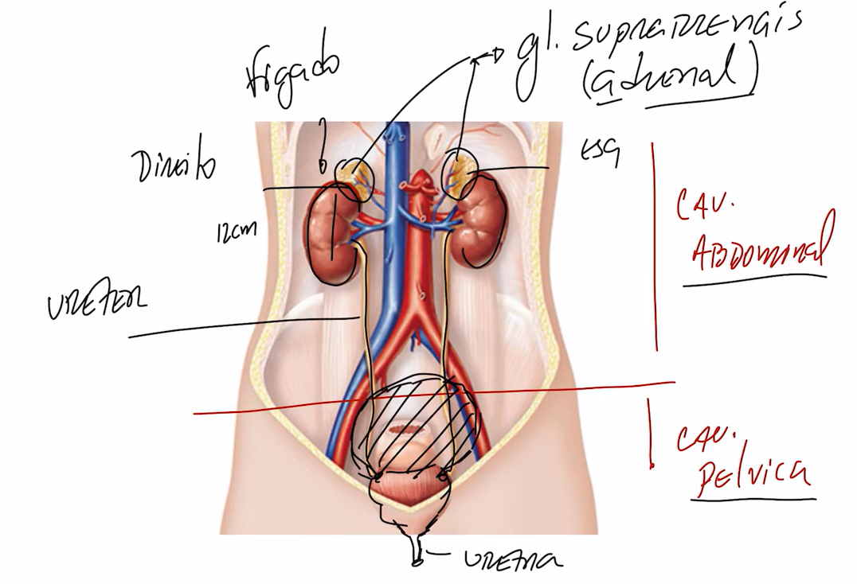

Rim Externo
- Polo sup. glândula supra renal
- Polo inf. livre
- Margem Medial – Hilo renal entrada de Artéria Renal saída da Veia Renal.
  - Sangue artéria renal filtrado o que tem que manter na circulação veia renal o que deve ser eliminado uretério
- Pedículo Renal: A. renal + V. renal + Ureter.
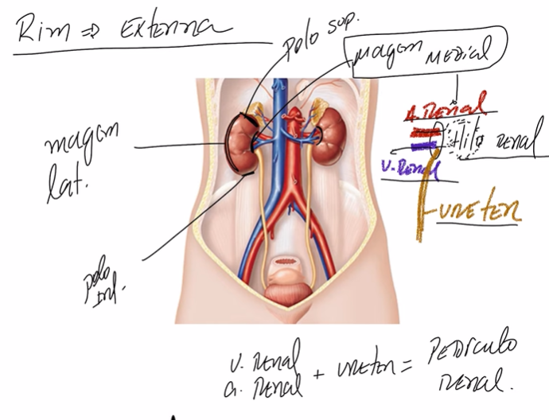

Anatomia Interna do Rim
- Formado por Néfrons (filtra, reabsorve e secreta);
- Aglomerado de néfrons vão se constituir em 2 porções:
- Córtex Renal armazena a medula renal (interna)
  - A projeção do corte é a coluna renal
  - Pirâmide Renal: quando a coluna invade a medula, cada rim tem uns 20.
    - Base: voltada pro Córtex
    - Ápice: papila renal, voltado pro interior do rim (oposto a base)
    - Os orifícios da papila renal é onde goteja urina.
- Pielocalicial: sistema que coleta a urina gotejada.
  - cada papila renal está encaixada em um cálice renal menor.
    - Os cálices menores recebem a urina da papila renal
- Os cálices renais menores vão se unir um com outro cálice renal maior.
- Pelve Renal união dos cálices maiores
- Urina goteja na papila renal Pielocalicial (coletar) cálices menores cálice maior pelve renal vai se estreitar formando a Uretério.
  - Nesse sistema que as pedras renais podem ser formadas.
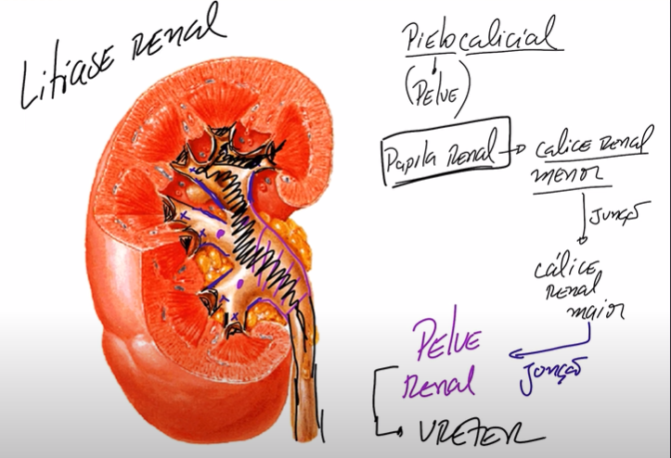

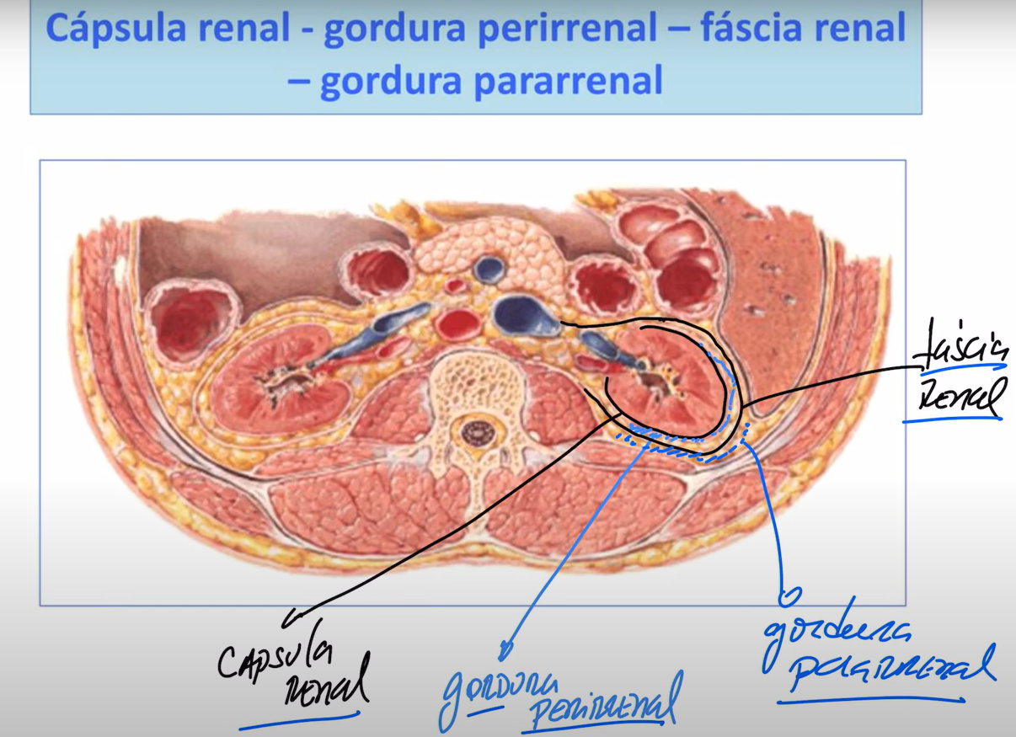
- Cápsula Renal: tecido conjuntivo.
- Gordura Perirrenal: está entorno a capsula renal.
- Fáscia Renal: tecido conj. denso de revestimento que embala rim e a gordura.
- Gordura Pararrenal: gordura envolta a fáscia renal;

Anatomia uretério, bexiga e uretra
Uretério
- Órgãos que atravessam a cavidade abdominal cavidade pélvica precisam atravessar a parede da bexiga para se abrir por um ósteo para urina navegar e ser armazenada na bexiga.
- Parte abdominal do uretério
- Parte Pélvica do uretério
- Parte intramural parte que atravessa a parede da bexiga
- Ósteo do Uretério cada uretério vai ter um ósteo de abertura
- Constrição Pelvicoureterico transição da pelve (dilatado) e o uretério (fino)
- Constrição Ilíaca uretério passa por cima dos vasos ilíacos
- Constrição Ureterovesical atravessa a parede e chega na bexiga.
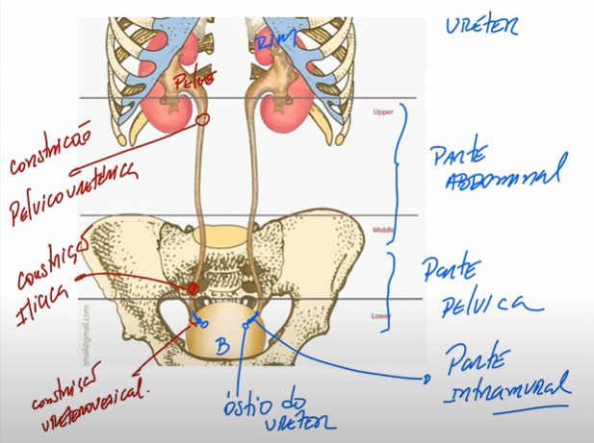

Bexiga recebe a urina dos 2 ureteres
- Formada por músculo liso (m. detrusor).
- No homem: atras da sínfise púbica, na frente do reto e a abaixo da bexiga tem a próstata.
- Na mulher: atrás da sínfise púbica, atras da bexiga tem 2 órgãos (útero e início da vagina).
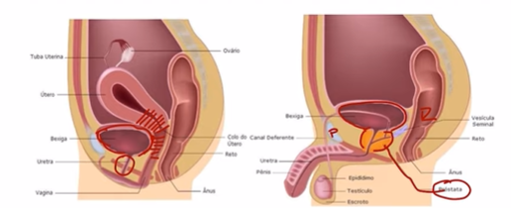
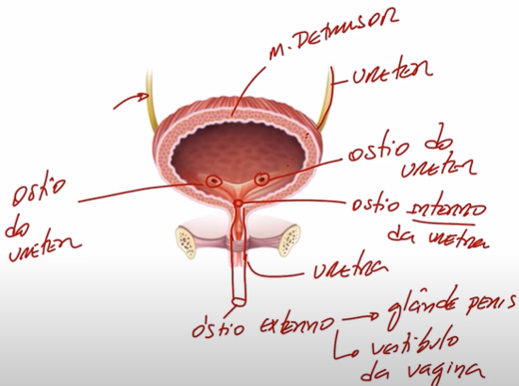
Uretras
- Masculina 3 partes
  - Parte Prostática atravessa a próstata
  - Parte Membranácea atravessa membrana do períneo
  - Parte Esponjosa atravessa o corpo esponjoso do pênis.
- Serve pra micção e ejaculação
- Tortuosa (curvas) e longa.
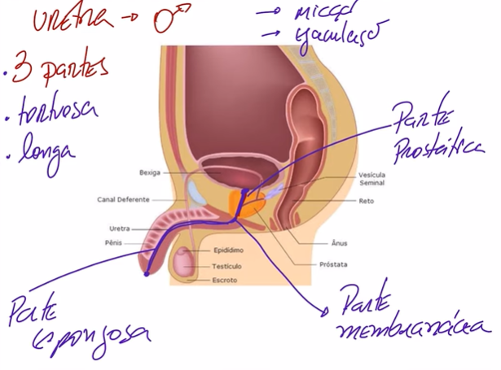
Feminina
- Apenas micção
- Curta e retilínea
- Ósteo externo fica na região vestíbulo da vagina (próximo a vagina)
- Osteo interno na bexiga
